|  |  |  |  |
| --- | --- | --- | --- |
| MEEting mentor | | | |
| Location: | Đại Học Văn Lang | **Team Bất Động Sản** | |
| Datetime: | 29/10/2019 | Mentor: | Đặng Đình Hòa |
| Attendance: | Trương Quang Vương  Trịnh Như Phương  Phạm Quốc Nhân  Nguyễn Anh Minh  Huỳnh Tuấn Đạt | Progress: | 15% |
| Absence: |  | Issue(s): | 0 |

# Agenda Items

1. Thông báo về ngày báo cáo đồ án đợt 1 bao gồm các tài liệu

* Project planning and tracking
* Requirement management
* Configuration management
* Risk management
* Architecture design
* Implementation
* Quality management

1. Nhóm còn thiếu tài liệu: risk management , architecture design , quality management ,product backlog , metric , mater plan nhưng nhóm sẽ hoàn thành trong tuần này để kịp báo cáo đợt 1
2. Trình bày các tài liệu trong tuần vừa rồi . Nhóm sử dụng github để upload và lưu trữ tài liệu. Có 1 vài mục trong tài liệu vì chưa thống nhất được với khách hàng nên còn để trống , tài liệu có 1 vài chỗ chưa đồng bộ về form chữ và canh lề , tài liệu chưa update thành tiếng anh
3. Vì chưa lấy yêu cầu cụ thể với khách hàng nên chưa biết stakeholder là ai, ai là người sử dụng trực tiếp cũng như ai sẽ là người quản lý app này . Sẽ gặp khách hàng vào ngày mai và sẽ giải quyết thắc mắc,
4. Khó khăn : nhóm còn thiếu khá nhiều tài liệu, chưa có kinh nghiệm trong việc phân chia công việc các thành viên trong nhóm , vì chưa có yêu cầu cụ thể nên chưa ước lượng được để lên kế hoạch cụ thể, chưa biết cách estimate . Tài liệu khách hàng gửi hơi trễ.

* Nhóm phải tính toán đưa ra các con số cụ thể để có thể estimate dự án này làm trong bao nhiêu tuần và lên kế hoạch , phải chốt được yêu cầu với khách hàng .

Time log

Huỳnh Tuấn Đạt

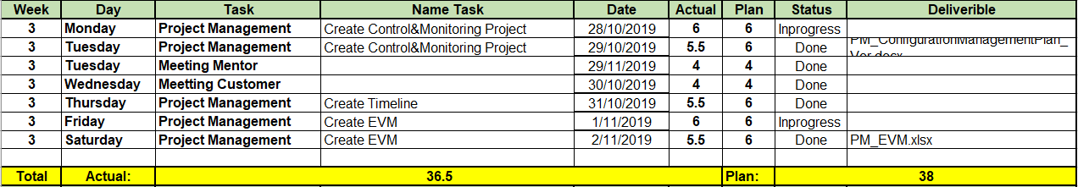

Phạm Quốc Nhân

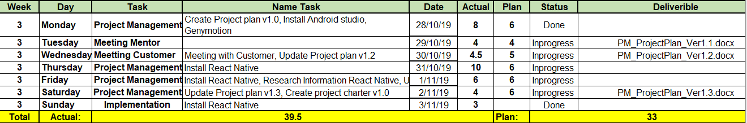

Trương Quan Vương

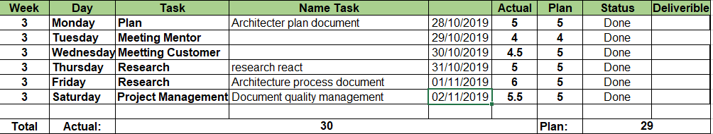

Nguyễn Anh Minh

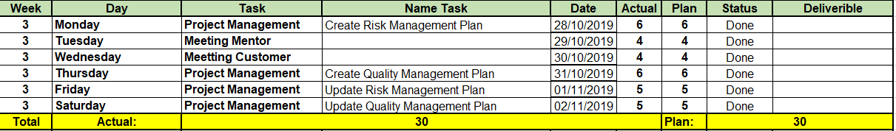

Trịnh Như Phương

